| Perchè questo CD | Come pubblicare sul CD OK Arte Milano | Credits |
Tiziana Guidi
Critica
Una parte molto importante della ricerca artistica di Tiziana Guidi è rivolta alla sperimentazione di carattere informale.
Nella tela intitolata Scia, qui rappresentata (anche in un particolare), pennellate materiche e intense colature cromatiche tagliano l'impianto orizzontale di un paesaggio che richiama il riflusso del mare.
L'autrice dimostra padronanza nell'uso della tecnica e del colore e notevole interesse all'accostamento di materiali diversi.
Valentina Bolchini
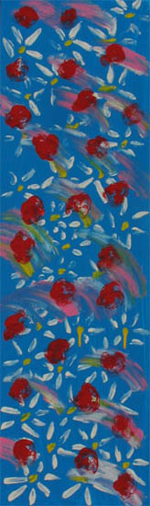  Il prato sulla sponda | 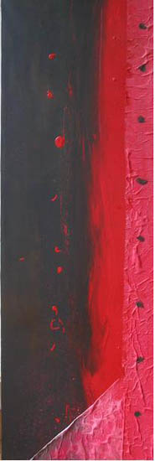  Intrusione
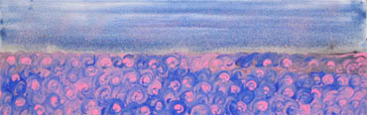  Riva | 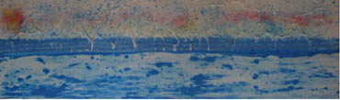  Scia
Inizio modulo
Fine modulo



Link: http://www.okarte.net/tu_chiamale_se_vuoi_emozioni/artista_11.html

